ASP.NET Core Web App MVC (.NET 8)

# Sơ lược chung

* Khi tạo 1 project MVC hoàn toàn mới, ta sẽ có giao diện như sau:

Ảnh có chứa văn bản, ảnh chụp màn hình, phần mềm, Biểu tượng máy tính

Nội dung do AI tạo ra có thể không chính xác.

* Khi mới run lần đầu, chương trình sẽ thông báo hộp thoại sau:

Ảnh có chứa văn bản, ảnh chụp màn hình, Phông chữ

Nội dung do AI tạo ra có thể không chính xác.

* Chọn **No**. Chương trình ban đầu chạy được sẽ là:

Ảnh có chứa văn bản, ảnh chụp màn hình, phần mềm, Trang web

Nội dung do AI tạo ra có thể không chính xác.

* Nếu trường hợp kết quả chạy như này:

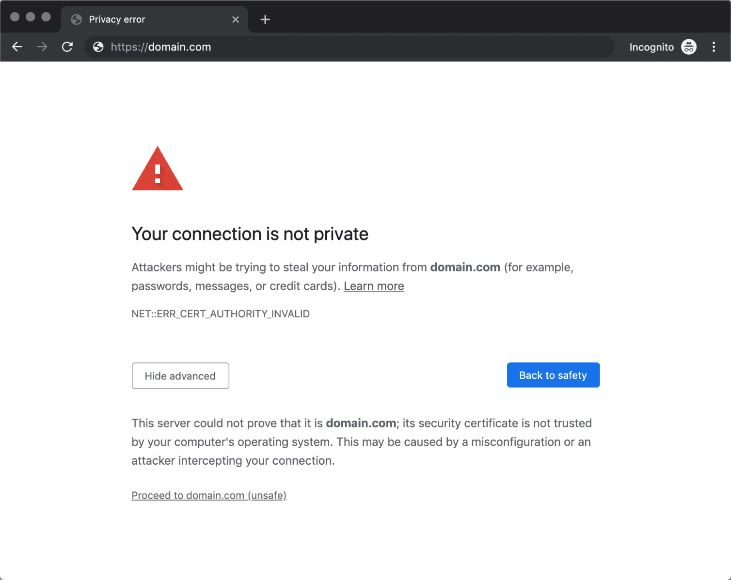

Thì đây là lỗi chưa cấp chứng chỉ đáng tin cậy cho web. Ta chỉ cần nhấp chuột phải vào **Solution -> Chọn Open in terminal**

Ảnh có chứa văn bản, ảnh chụp màn hình, phần mềm, Phần mềm đa phương tiện

Nội dung do AI tạo ra có thể không chính xác.

Gõ dòng sau: **donet dev-certs https --trust** rồi nhấn enter

Ảnh có chứa văn bản, phần mềm, Phông chữ, Phần mềm đa phương tiện

Nội dung do AI tạo ra có thể không chính xác.

Khi xuất hiện hộp thoại dưới đây thì chọn **No**

Ảnh có chứa văn bản, ảnh chụp màn hình, phần mềm, Trang web

Nội dung do AI tạo ra có thể không chính xác.

Tuy nhiên, tuỳ dòng máy, sẽ có máy gặp trường hợp như này:

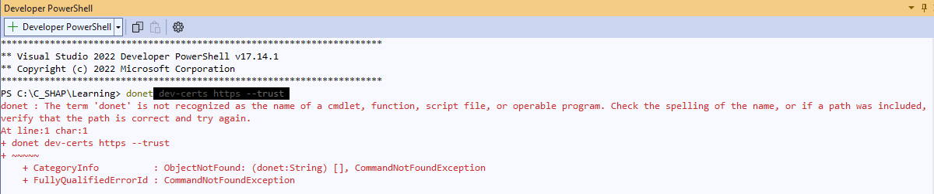

Thì lúc này ta sẽ fix theo cách khác:

**Win + r -> gõ cmd**

Gõ cd\ để quay lại thư mục C

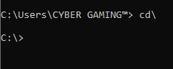

Sau đó gõ lần lượt theo đúng đường dẫn của PS đã được bôi đen ở hình có báo lỗi đỏ ở trên theo lần lượt, mỗi lần muốn đến một mục khác thì phải có ‘cd’ để chỉ mục cần đến, rồi nhấn enter. Cứ mỗi một lần nhấn enter là tự động đi đến thư mục cần đến. Như vậy thứ tự như sau:

**C -> cd C\_SHAP -> cd Learning**

Khi đến thư mục đích rồi thì gõ **donet dev-certs https --trust** rồi nhấn enter. Sau đó xuất hiện một hộp thoại cảnh báo như phía dưới:

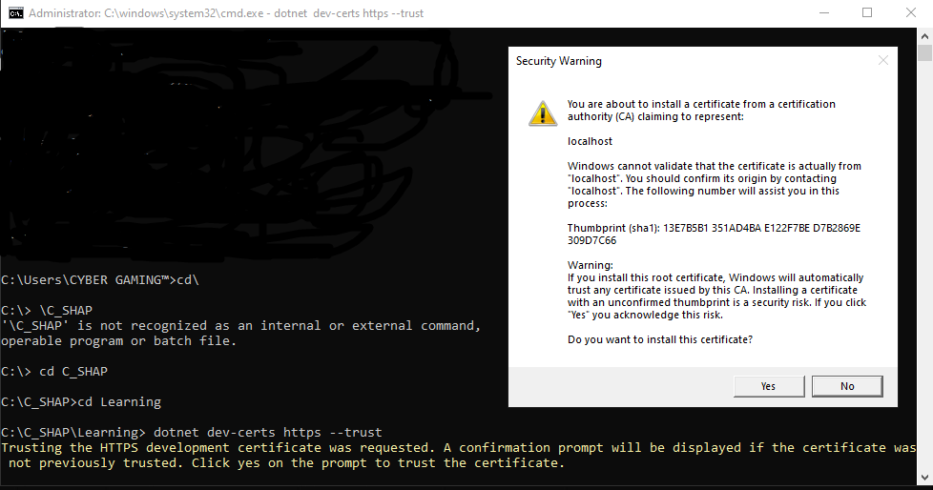

Nhấn chọn **Yes**, nếu máy tính báo như dưới là thành công.

C:\C_SHAP\begin_run_4.PNG

# Tổng quát chung

* Với thư mục **Properties**: Trong mục này sẽ có file đuôi .json. Về cơ bản thì file này nó sẽ cho biết khi nào một tệp tin ta đang chạy hoặc gỡ lỗi khi mà ta click vào nút run.
* Với thư mục **wwwroot**: